1. **NHẬP MÔN LẬP TRÌNH WEB**
2. **CÁC THẺ HTML**
3. Thẻ tạo liên kết <a>

<a href="*url*">*tên liên kết hiển thị ở đây*</a>

**Để bỏ gạch chân:**

a:link {  
 text-decoration: none;  
}

1. **CSS**
2. **CSS căn bản**
3. **Giới thiệu CSS:**

* CSS là viết tắt của cụm từ Cascading Style Sheets
* Tên CSS không nên có dấu cách: k nhúng được vào html
* Cú pháp của CSS:

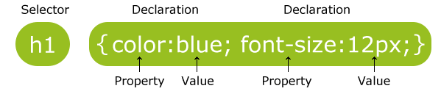

* Chú thích trong CSS, **VD: /* Đây là chú thích trong CSS */**

1. **Cách nhúng CSS trong tài liệu html:**

***Cách 1:*** Khai báo trực tiếp trong thẻ html (Inline style), dùng thuộc tính **style:**

VD: <h1 style="color:blue;margin-left:30px;">This is a heading</h1>

***Cách 2***: Khai báo trong thẻ style của tài liệu html (internal style sheet), dùng thẻ <style>

VD:

<style>

body { background-color: linen; }

</style>

Lưu ý: Thẻ <style> thường đặt bên trong thẻ <head> nhưng không bắt buộc

***Cách 3:*** Khai báo trong file .css riêng biệt (external style sheet), dùng thẻ <link>

VD: <link rel="stylesheet" type="text/css" href="**mystyle**.css">

Lưu ý: Thẻ <link> đặt bên trong thẻ <head>

**Lưu ý:**

* Nhiều khai báo trùng nhau thì cái cuối cùng sẽ được sử dụng
* Khi có nhiều khai báo CSS cho cùng 1 thẻ html thì mức độ ưu tiên

1. Inline style
2. External và Internal Style
3. Kiểu mặc định cảu trình duyệt
4. **Các bộ chọn (Selector) trên CSS:**

* Bộ chọn phần tử: chọn thẻ có sẵn trên html như p, h1, h2
* Bộ chọn id:

File html: <p id=”para1”></p>

File CSS: #para1 {color: red}

Lưu ý: Không được đặt id bắt đầu bằng chữ số hoặc ký tự đặc biệt

* Bộ chọn class:

File html: <p class=”para1”></p>

File CSS: .para1 {color: red}

* Kết hợp bộ chọn phần tử và bộ chọn class

File html: <h1 class=”para1”></h1>

<p class=”para1”></p>

File CSS: p.para1 {color: red}

Kết quả: Chỉ <p> được áp dụng

* Gộp các bộ chọn với nhau:

VD: p,h1,h2 {color: red}

1. Tạo danh sách:
2. **CSS với văn bản**
3. **CSS box model**
4. **CSS với table**
5. **Nhúng Audio/Vieo vào html**

**Dùng Audio có sẵn từ máy:**

<audio controls>  
    <source src="horse.mp3" type="audio/mpeg">  
Your browser does not support the audio element. **(Nếu Audio k hiện sẽ hiện dòng này**)  
</audio>

**Dùng Vieo có sắn trên máy:**

<video width="320" height="240" controls>  
  <source src="movie.mp4" type="video/mp4">  
  <source src="movie.ogg" type="video/ogg">  
Your browser does not support the video tag.  
</video>

**Dùng Audio trên Youtube:**

**Cách 1:**

<iframe src="https://www.youtube.com/watch?v=WbdVEwbUL40"

width="560" height="315" frameborder="0" allowfullscreen></iframe>

**Cách 2:**

<object data="http://www.youtube.com/embed/W7qWa52k-nE"

width="560" height="315"></object>

Vị trí lấy mã lệnh trên YouTube

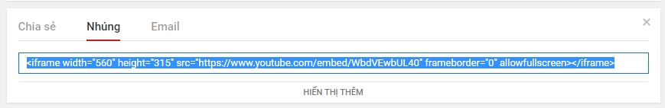

1. **Bố cục trang web với thẻ div:**
2. **Cơ bản**

* With
* Height: Chiều cao chung không cần xác đinh, xác định chiều cao từng khối
* Margin: độ giãn giữa các khối, thường là 5px
* Padding: độ giãn giữa nội dung và viền
* Float: Chia khối sang trái hay sang phải, khối ở giữa hoặc là left hoặc right
* Clear: đẩy footer xuống dưới
* Border

1. **Tạo menu ngang và dọc**

**https://www.w3schools.com/css/css_navbar.asp**

**B1: tạo danh sách**

<ul>  
  <li><a href="default.asp">Home</a></li>  
  <li><a href="news.asp">News</a></li>  
  <li><a href="contact.asp">Contact</a></li>  
  <li><a href="about.asp">About</a></li>  
</ul>

**B2: Bỏ bullets**

ul {  
    list-style-type: none; **(bỏ bullets)**  
    margin: 0;  
    padding: 0;  
}

**B3: Tao hộp cho danh sách**

li a { **<Áp dụng cho thuộc tính a mà nằm trong li>**  
    display: block;  
    width: 60px;

padding: 6px 8px <Giãn cách giữa các nội dung menu>

text decoration: none <bỏ gạch chân ở link>  
}

**B4: Tạo hover: Những thay đổi khi di chuột trên menu**

li a:hover {  
    background-color: #555;  
    color: white;  
}

* Thuộc tính float
* Thuộc tính position

1. **Tạo biểu mẫu**
2. Trong file HTML

|  |  |
| --- | --- |
| **Thẻ** | **Thuộc tính** |
| **<Form>** | Action  Name  Method |
| **Các thẻ nằm trong thẻ Form:** | |
| **<Input>**  Tạo trường nhập dữ liệu | **Name:** tên của trường dữ liệu  **Disabled:** vô hiệu hóa trường dữ liệu, không cho người dùng tương tác  **Value:** giá trị của trường dữ liệu (Hiển thị trên web)  **Type:** loại trường dữ liệu (text, password…)   * Text: Nhập dữ liệu chuỗi ngắn như: tên, địa chỉ * Password: dùng để nhập Paswr * Submit: Người dùng nhấn vào thì dữ liệu được gửi lên server * Reset: Nút dùng để xóa dữ liệu mới nhập vào * Radio: Lựa chọn 1 trong các giá trị cho trước * Checkbox: Lựa chọn 0,1, hoặc nhiều giá trị cho trước * Button: |
| **<Select> and <Option>** |  |
|  |  |

1. Trong file CSS

Tham khảo: https://www.w3schools.com/css/css_form.asp

Cú pháp:

input[type=text] {  
    width: 100%;  
    padding: 12px 20px;  
    margin: 8px 0;  
    box-sizing: border-box;  
}